**附件8：**

**北京联合大学毕业设计（论文）开题报告**

题目： 团队协同办公系统

专业： 计算机科学与技术 指导教师： 孙悦

学院： 信息学院 学号： 2013080332029

班级： 计科1303B 姓名： 王庭旭

**一、课题任务与目的**

本毕业设计题目为‘团队协同办公系统’，主要任务为开发一个针对中小型企业的团队合作辅助软件，保证企业二次开发能力以及数据掌控权利，每一位用户都可以在系统内创建或者加入到一个团队之中并根据所在团队实际的情况制定一系列的项目，团队成员可以创建/分配一系列的任务给团队内的成员，并能在任务详情之中直接看到任务负责人、任务紧急情况、关心该任务的成员，任务可以直接附上文档来具体说明任务详情，每一个团队成员都可以发表评论来进行沟通。在任务完成后，任务的负责人可以通过点击任务状态按钮快捷的更改任务的完成情况。每一个成员都可以在自己的工作台界面看到分配给自己的所有任务，任务在展现时会给出任务所属的项目名称以及任务列表等重要信息，方便用户理清自己的工作进程。达到保证个人工作效率并降低团队合作沟通成本的目的。

**二、调研资料情况**

1.市场调研成果概述

现在市面上已有的针对团队协作办公的解决方案已有很多，并且各具特色，界面设计友好用户使用体验非常出色，我本人在实际的工作之中也用过其中的部分产品，但也发现了他们比较共性的一些问题。

中小型团队在实际的工作协同方面的需求主要有一下几点：

1).创建组织

在绝大多数情况的团队办公情景之下，用户之间的联系都是通过团队为基本的集合单位进行工作事务的合作。在我调研的所有市面上的团队合作产品中几乎都是以团队为单位对用户进行关联，但其中绝大多数的产品创建团队都是不收费的，但是会限制用户加入团队的个数，一般来说用户加入到了三到五个团队之后就无法免费加入到别的团队之中进行更多团队的合作中了，必须通过续费来解决。本产品针对这一点，不会对对此进行限制，用户可以创建/加入任意多个团队进行办公。

2).布置任务

在任务界面之中可以看到任务的关注者和任务的负责人的相关信息，这一点各种产品的表现差不多，是任务分配式办公协作最基础的功能，本产品也打算采用类似的解决方案。

3).文档共享

无论是什么形式的团队都是需要各种文档进行描述以及规范的，技术文档，运营文档，公司/团队制度文档以及分散在各种任务中的任务说明文档，是标配功能 。

4).话题讨论

在日常的工作之中围绕着一个任务的讨论过程肯定是必不可少的，这个时候就需要进行文字形式的沟通，一方面是为了沟通任务信息明确开发目的，另一方面也能留下项目开发的历史信息，方面日后对项目的开发情况进行梳理。另一方面，对比像qq或者微信那样的即时通讯软件，在群组里面发的信息过于碎片化，不易整理以及日后的翻阅，并且日后新加入的成员无法查阅到以往的信息。因此本产品采用在任务下方进行评论的方式进行任务沟通。

5).数据导出及数据安全

之前说到的功能实际上市面上的办公软件都做得比较全面完整了，但是针对数据导出都没有提供对应的功能，由于现在市面上所有的优秀的团队管理软件都是非开源，采用SaaS模式的软件应用模式，这就使得用户即使付费使用了完整版本但也只拥有软件的使用权，用户的个人信息，团队/公司的信息以及所进行的任务相关数据都是保存在供应商的数据库里的，而用户使用的软件也是托管在供应商的服务器上的，虽然这种方式使得用户完全的不必顾及在前期部署环境以及维护的成本，全权交给供应商来做就可以了，但是当用户在使用了一段时间某团队管理软件之后想更换别的产品使用时是没有办法将数据从供应商那里导出的，这就导致了用户在使用了某产品后会出现被套牢的现象，想不在使用此产品但是以前所有的开发历史信息都在某平台里面，这使得你不得不继续用下去，如果某一天供应商关闭了相关服务，用户的相关使用信息也可能就此丢失，造成不可估量的损失。并且，所有的企业核心业务信息都毫无遮掩的提供给了供应商，数据的安全性也有很大的隐患，本产品意在解决此问题，使得用户的数据由自己保管以保证未来数据的可导出性以及数据安全性，用户拿到本产品后只需简单的配置后就可以连接上自己的数据库系统，这是本产品的重点研究方向之一，目前可以计划可以令用户可以使用mysql以及mongodb两种数据库。

6).二次开发性

本产品是针对北京金堤科技有限公司的实际团队合作使用情景进行开发的但与此同时，由于是面对企业内部的软件，因此可在日后的实际使用之中由公司各部门提供软件修改建议以及新功能需求，公司内部自行丰富软件的功能 。而任何的SaaS软件解决方案都是不可能提供相关的用户二次开发的功能的，这也是本产品重要的研究方向之一。

2.市面已有产品调查汇总

**1).Teambition**

**Teambition**是一款基于云服务的项目协作工具。创建一个项目后，你可以通过“任务板”、“分享墙”和“文件库”等功能模块来管理项目。在任务板上，你可以创建任务并和团队成员一起推动任务进展，还可以根据任务进展来拖拽任务。在“分享墙”里，你可以和团队成员分享和沟通想法。通过“文件库”，你可以将文件共享给大家。总体来说，**Teambition**的功能还算齐全，基本上可以满足中小团队的项目协作需求。

**2).tower**

**Tower.im**是一款基于云端的项目管理工具，主要的功能有讨论、任务、文档、文件这四大部分，“讨论”这个功能比较有特点，它直接在协作平台内架设了一个论坛，每个成员都可以发布帖子并回复讨论。在**tower.im**里创建一个项目后，你可以对任务进行指派管理，也可以在线讨论项目细节、分享资料文件、在线协作编辑文档等。通过动态消息栏，你可以实时查看其他团队成员的工作动态。对于**team leader**而言，可以利用团队周报来了解团队成员的工作进展。

3).明道

明道是一款面向企业内部沟通协作和知识管理的工具，类似企业内部的社交网络Yammer，相比之下，明道偏协作，而Yammer则偏企业内部社交。使用动态信息框，你可以随时向团队分享工作进度、资料和反馈问题等。在任务中心，你可以按照“任务”和“项目”两种模式来管理任务。创建任务时，你可以添加任务描述，确定负责人、参与人员和截止时间，以便快速推进任务。在使用中产生的文档、图片、投票、问答和视频，都会自动归档在文档中心，便于随时检索和使用。

4).Quip

Quip是一款国外的支持团队协作的文档处理工具，允许多人同时在一个文档里编辑。和其它文档工具相比，Quip有两大特色功能，一是它有即时通讯功能；二是支持离线编辑，连网之后内容会自动同步。Quip支持从Dropbox、Google Docs和Evernote等平台导入文档，也允许将文档导出为Word、Excel和PDF格式的文件。

5).worktile

Worktile是一款主要面向中小团队的团队协作工具。它以任务看板的方式来展现团队内部的信息以及任务分工安排，旨在解决团队之间项目协作效率低下的问题。你可以从列表、标签、时间、成员等不同维度来管理项目。通过日历视图，你可以查看任务进展；团队成员也可以在Worktile里共享文件资料和进行在线讨论。相比而言，Worktile的功能应该是最齐全的。Worktile目前拥有网页端、iOS和Android应用，服务完全免费，且不限团队人数和存储空间。

[1] 朴灵，《深入浅出Node.js》，人民邮电出版社

[2] Kyle Simpson，《你不知道的javascript上卷》，人民邮电出版社

[3] Nicholas.C.Zakas，《高性能javascript编程》，人民邮电出版社

[4] Nicholas.C.Zakas，《javascript高级程序设计》，人民邮电出版社

[5] Ross Harmes，《pro javascript design patterns》，Apress

[6] Kyle Simpson，《你不知道的javascript中卷》，人民邮电出版社

[7] Evan You，Vue.js官网，https://cn.vuejs.org/

[8] Evan You，vue-router官方文档，https://router.vuejs.org/zh-cn/

**三、初步设计方法与实施方案**

1.系统功能模块图功能介绍

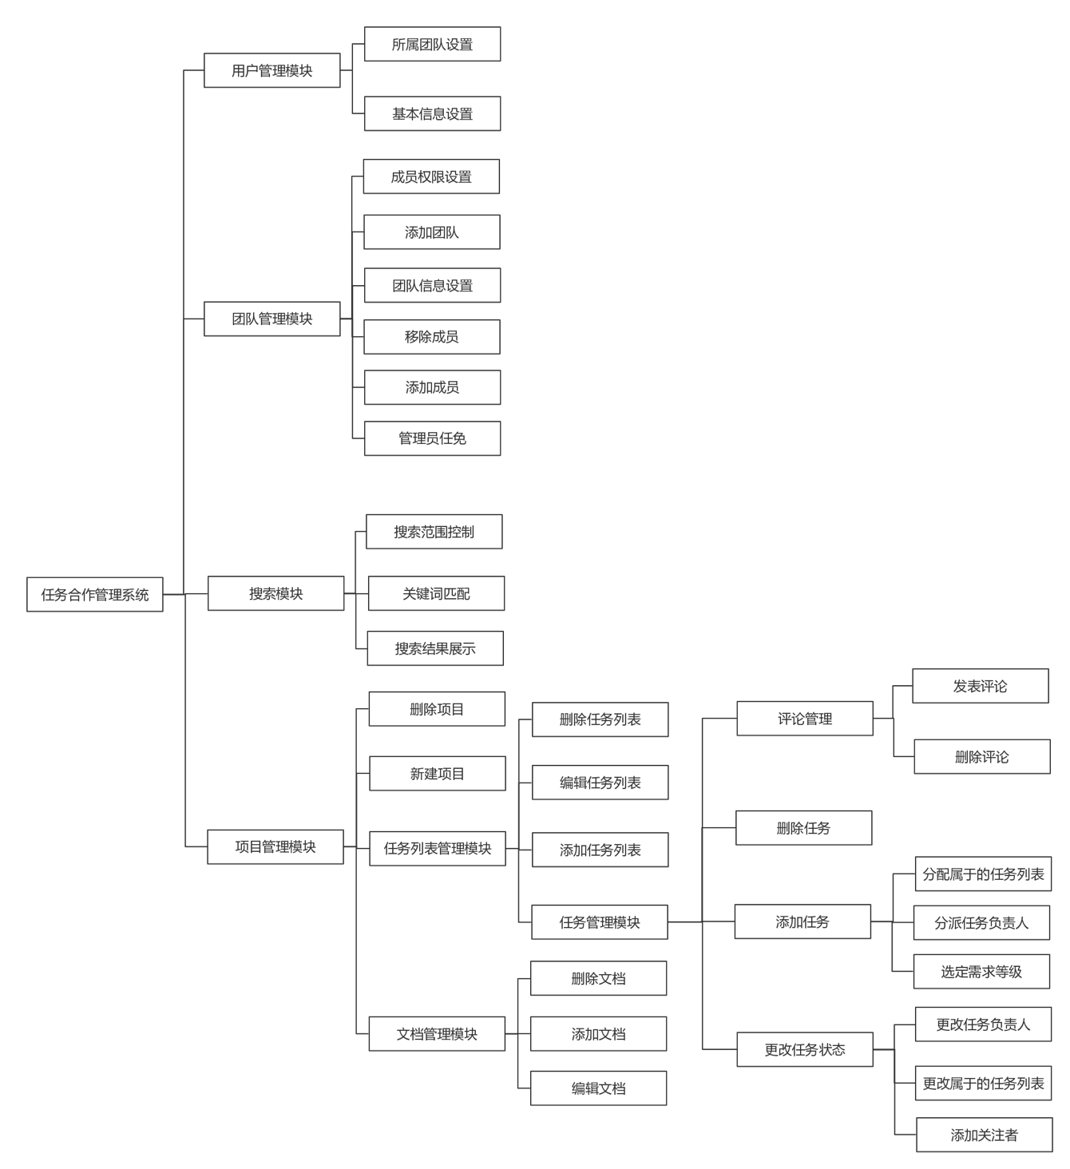

图1. 系统功能模块图

2.系统框架

采用的开源框架有,LoopBack,vue,webpack,webpack的各类vue相关loader

3.系统方案

考虑到软件的安全性和可拓展性，网站大的方向上采用node+vue的搭配组合，分别实现后台服务器以及前端mvvm架构层，数据库在开发阶段采用loopback的开发模式使用单一的json文件进行数据保存方面开发和调试，正式版本可采用mysql或者mongodb两种数据库解决方案，这里对用户来说是有可选择的权利的。

本软件是web应用，用户拿到软件后只需连接上自己的后台数据库并将前端静态资源一并分发到自己的服务器上便可使用。

4.开发环境

采用vue的官方命令行脚手架vue-cli来撑起整个的前端开发环境，此开发环境使用node来启动一个本地的服务器来读取以及编译所有的vue文件，并且支持热重载功能方面实际的开发过程。

后台采用node上的基于rest api思想的loopback，启动一个node服务进程代理整个的网站交互api接口，在前端使用反向代理解决浏览器同源限制问题。

5.系统运行环境

产品可以运行在当今所有的主流操作系统之下，浏览器要求为不低于IE8。

**四、预期结果**

使用企业从开源站点上下载到软件源码，按照自己的实际业务需求配置数据库，保护用户数据的所有权和安全性。

用户在未注册的情况下无法进入系统，注册账号后可以创建团队，加入团队以及离开团队。

在团队中任何成员都可以创建项目，任务列表以及任务并分配负责人，可以通关关注任务来了解任务的进展情况。

团队可以添加任意多个队长账号，队长账号可以将团队成员剔除团队，而普通的成员账号不可。

任务列表以及任务的删除所有成员都可以进行而项目的删除只有队长可以。

所有成员都可以在项目统计栏目下查看项目的整体情况。

**五、进度计划**

（应根据指导教师在任务书中写明的建议进度计划安排，制定个人具体的时间计划。）